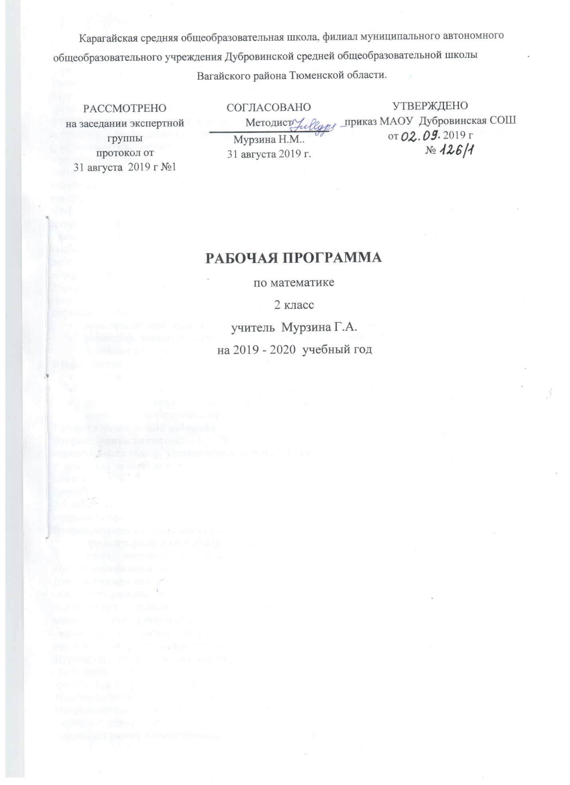

  - Планируемые результаты освоения учебного предмета, курса
Предметные результаты:
Числа и величины
Второклассник научится:
-читать, записывать, сравнивать, упорядочивать числа в соответствии с программным материалом;
-устанавливать закономерность (правило, по которому составлена числовая последовательность) и составлять последовательность по заданному или самостоятельно выбранному правилу (увеличение/уменьшение числа на несколько единиц);
-группировать числа по заданному или самостоятельно установленному признаку;
-читать и записывать величины (массу, время, длину), используя основные единицы измерения величин и соотношения между ними (килограмм - грамм⁻, год - месяц –неделя - сутки - час - минута - секунда; метр - дециметр - сантиметр), сравнивать названные величины, выполнять с ними арифметические действия.
Второклассник получит возможность научиться:
- классифицировать числа по одному или нескольким основаниям, объяснять свои действия;
-выбирать единицу для измерения данной величины (длины, массы, времени) объяснять свои действия.
Арифметические действия
Второклассник научится:
-выполнять устно сложение, вычитание однозначных, двузначных и трёхзначных чисел в случаях, сводимых к действиям в пределах 100 (в том числе с нулём и числом 1
- выделять неизвестный компонент арифметического действия и находить его значение;
- вычислять значение числового выражения, содержащего 2-3 арифметических действия (со скобками и без скобок).
Второклассник получит возможность научиться:
- выполнять действия с величинами;
- использовать свойства арифметических действий для удобства вычислений;
- проводить проверку правильности вычислений (с помощью обратного действия, прикидки и оценки результата действия).
Работа с текстовыми задачами
Второклассник научится:
-анализировать задачу, устанавливать зависимость между величинами, взаимосвязь между условием и вопросом задачи, определять количество и порядок действий для решения задачи, выбирать и объяснять выбор действий;
-решать учебные задачи и задачи, связанные с повседневной жизнью, арифметическим способом (в 2-3 действия);
-оценивать правильность хода решения и реальность ответа на вопрос задачи.
Второклассник получит возможность научиться:
- находить разные способы решения задач;
- решать логические и комбинаторные задачи, используя рисунки.
Пространственные отношения. Геометрические фигуры
Второклассник научится:
-описывать взаимное расположение предметов в пространстве и на плоскости;
-распознавать, называть, изображать геометрические фигуры (точка, отрезок, ломаная, прямой угол, многоугольник, треугольник, прямоугольник, квадрат, окружность, круг);
-выполнять построение геометрических фигур с заданными измерениями (отрезок, квадрат, прямоугольник) с помощью линейки, угольника.
Второклассник получит возможность научиться:
-распознавать плоские и кривые поверхности;
-распознавать плоские геометрические фигуры.
Пространственные отношения. Геометрические величины
Второклассник научится:
- измерять длину отрезка;
-оценивать размеры геометрических объектов, расстояния приближённо (на глаз).

Личностными результатами:
У второклассников будут сформированы:
- внутренняя позиция школьника на уровне положительного отношения к школе;
-учебно-познавательный интерес к новому материалу и способам решения новой учебной задачи;
-готовность целенаправленно использовать математические знания, умения и навыки в учебной деятельности и в повседневной жизни;
-способность осознавать и оценивать свои мысли, действия и выражать их в речи, соотносить результат действия с поставленной целью, способность к организации самостоятельной учебной деятельности.
Изучение математики во втором классе будет способствовать формированию таких личностных качеств, как любознательность, трудолюбие, способность к организации своей деятельности и к преодолению трудностей, целеустремленность и настойчивость в достижении цели, умение слушать и слышать собеседника, обосновывать свою позицию, высказывать свое мнение.
Второклассник получит возможность для формирования:
-внутренней позиции школьника на уровне понимания необходимости учения (преобладание учебно-познавательных мотивов);
-устойчивого познавательного интереса к новым общим способам решения задач;
- адекватного понимания причин успешности или неуспешное учебной деятельности.
Метапредметными результатами обучающихся являются:
Регулятивные УУД:
Второклассник научится:
- принимать и сохранять учебную задачу и активно включаться в деятельность, направленную на её решение в сотрудничестве с учителем и одноклассниками;
- планировать свое действие в соответствии с поставленной задачей и условиями ее реализации, в том числе во внутреннем плане;
- различать способ и результат действия; контролировать процесс и результат деятельности;
- вносить необходимые коррективы в действие после его завершения, на основе его оценки и учета характера сделанных ошибок;
- адекватно оценивать свои достижения, осознавать возникающие трудности и искать способы их преодоления.
Второклассник получит возможность научиться:
- в сотрудничестве с учителем ставить новые учебные задачи;
- проявлять познавательную инициативу в учебном сотрудничестве;
- самостоятельно учитывать выделенные учителем ориентиры действия в новом учебном материале;
- самостоятельно адекватно оценивать правильность выполнения действия и вносить необходимые коррективы в исполнение как по ходу его реализации, так и в конце действия.
Познавательные УУД:
Второклассник научится:
- осуществлять поиск необходимой информации для выполнения учебных заданий с использованием учебной литературы;
- использовать знаково-символические средства, в том числе модели и схемы, для решения задач;
- ориентироваться на разнообразие способов решения задач;
- осуществлять анализ объектов с выделением существенных и несущественных признаков;
- осуществлять синтез как составление целого из частей;
- проводить сравнение и классификацию по заданным критериям;
- устанавливать причинно-следственные связи;
- строить рассуждения в форме простых суждений об объекте, его строении, свойствах и связях;
- осуществлять подведение под понятие на основе распознавания объектов, выделения существенных признаков и их синтеза;
- устанавливать аналогии.
Второклассник получит возможность научиться:
- создавать и преобразовывать модели и схемы для решения задач;
- осуществлять синтез как составление целого из частей, самостоятельно достраивая и восполняя недостающие компоненты;
-осуществлять сравнение и классификацию, самостоятельно выбирая основания и критерии для указанных логических операций;
- строить логическое рассуждение.
Коммуникативные УУД:
Второклассник научится:
- выражать в речи свои мысли и действия;
- строить понятные для партнера высказывания с учетом того, что партнер видит и знает, а что нет;
- задавать вопросы;
- использовать речь для регуляции своего действия.
Второклассник получит возможность научиться:
- адекватно использовать речь для планирования и регуляции своего действия;
- аргументировать свою позицию и координировать её с позициями партнеров в совместной деятельности;
- осуществлять взаимный контроль и оказывать в сотрудничестве необходимую помощь.

  - Содержание учебного предмета, курса
Числа и величины
Нумерация и сравнение чисел.
Устная и письменная нумерация двузначных чисел: разрядный принцип десятичной записи чисел, принцип построения количественных числительных для двузначных чисел. «Круглые» десятки.
Устная и письменная нумерация трехзначных чисел: получение новой разрядной единицы- сотни, третий разряд десятичной записи- разряд сотен, принцип построения количественных числительных для трехзначных чисел. «Круглые» сотни. Представление трехзначных чисел в виде суммы разрядных слагаемых.
Сравнение чисел на основе десятичной нумерации.
Изображение чисел на числовом луче. Понятие о натуральном ряде чисел.
Знакомство с римской письменной нумерацией.
Числовые равенства и неравенства.
Первичные представления о числовых последовательностях.
Величины и их измерения.
Сравнение предметов по массе без ее измерения. Единица массы - килограмм. Измерение массы. Единица массы - центнер. Соотношение между центнером и килограммом (1 ц=100 кг).
Время как продолжительность. Измерение времени с помощью часов. Время как момент. Формирование умения называть момент времени. Продолжительность как разность момента окончания и момента начала события. Единицы времени: час, минута, сутки, неделя и соотношение между ними. Изменяющиеся единицы времени: месяц, год и возможные варианты их соотношения с сутками. Календарь. Единица времени - век. Соотношение между веком и годом (1 век=100 лет).
Арифметические действия
Числовое выражение и его значение. Устное сложение и вычитание чисел в пределах 100 без перехода и с переходом через разряд. Правило вычитания суммы из суммы. Поразрядные способы сложения и вычитания в пределах 100. Разностное сравнение чисел. Запись сложения и вычитания в столбик: ее преимущества по отношению к записи в строчку при поразрядном выполнении действий. Выполнение и проверка действий сложения и вычитания с помощью калькулятора.
Связь между компонентами и результатом действия (сложения и вычитания). Уравнение как форма действия с неизвестным компонентом. Правила нахождения неизвестного слагаемого, неизвестного вычитаемого, неизвестного уменьшаемого.
Умножение как сложение одинаковых слагаемых. Знак умножения (.). множители, произведение и его значение. Табличные случаи умножения. Случаи умножения на 0 и 1. Переместительное свойство умножения.
Увеличение числа в несколько раз.
Порядок выполнения действий: умножение и сложение, умножение и вычитание. Действия первой и второй степени.
Знакомство с делением на уровне предметных действий. Знак деления (:). Деление как последовательное вычитание. Делимое, делитель, частное и его значение. Доля (половина, треть, четверть, пятая часть и т. п.). Деление как нахождение заданной доли числа. Уменьшение числа в несколько раз.
Деление как измерение величины или численности множества с помощью заданной единицы.
Использование свойств арифметических действий для удобства вычислений.
Текстовые задачи
Арифметическая текстовая (сюжетная) задача как особый вид математического задания. Отличительные признаки арифметической текстовой (сюжетной) задачи и ее обязательные компоненты: условие с наличием числовых данных (данных величин) и требование (вопрос) с наличием искомого числа (величины). Формулировка арифметической сюжетной задачи в виде текста. Краткая запись задачи.
Графическое моделирование связей между данными и искомыми.
Простая задача. Формирование умения правильного выбора действия при решении простой задачи: на основе смысла арифметического действия и с помощью графической модели.
Составная задача. Преобразование составной задачи в простую и, наоборот, за счет изменения требования или условия. Разбивка составной задачи на несколько простых. Запись решения составной задачи по «шагам» (действиям) и в виде одного выражения.
Понятие об обратной задаче. Составление задач, обратных данной. Решение обратной задачи как способ проверки правильности решения данной.
Моделирование и решение простых арифметических сюжетных задач на сложение и вычитание с помощью уравнений.
Задачи на время (начало, конец, продолжительность события).
Решение разнообразных текстовых задач арифметическим способом.
Задачи, содержание отношения «больше на (в)…», «меньше на (в)…»
Геометрические фигуры
Бесконечность прямой. Луч как полупрямая. Угол. Виды углов: прямой, острый, тупой. Углы в многоугольнике. Прямоугольник. Квадрат как частный случай прямоугольника.
Окружность и круг. Центр, радиус, диаметр окружности (круга). Построение окружности (круга) с помощью циркуля. Использование циркуля для откладывания отрезка, равного по длине данному.
Геометрические величины
Единица длины - метр. Соотношения между метром, дециметром и сантиметром (1м=10дм=100см).
Длина ломаной. Периметр многоугольника. Вычисление периметра квадрата и прямоугольника.
Работа с данными
Таблица умножения однозначных чисел (кроме 0). Чтение и заполнение строк, столбцов таблицы. Представление информации в таблице. Использование таблицы для формулировки задания.

  - Тематическое планирование с указанием количества часов, отводимых на освоение каждой темы

№ п/п | Название раздела | Кол-во часов
1 | Числа и величины | 20
2 | Арифметические действия | 46
3 | Текстовые задачи | 36
4 | Геометрические фигуры | 10
5 | Геометрические величины | 12
6 | Работа с данными | 12
 | Всего | 136

